**Лабораторная работа №4**

1. Тема: детерминированные циклические вычислительные процессы с управлением по аргументу. Численное интегрирование с использованием функции пользователя.
2. Цель: научиться реализовывать алгоритмы численного интегрирования посредством детерминированных циклических вычислительных процессов с управлением по аргументу с помощью Free Pascal.
3. Используемое оборудование: ПК, среда программирования Lazarus.

**Задание 1:**

1. Постановка задачи: написать программу для вычисления определенного интеграла методом трапеций с использованием функции пользователя.
2. Математическая модель:

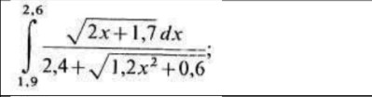

1. Блок-схема:

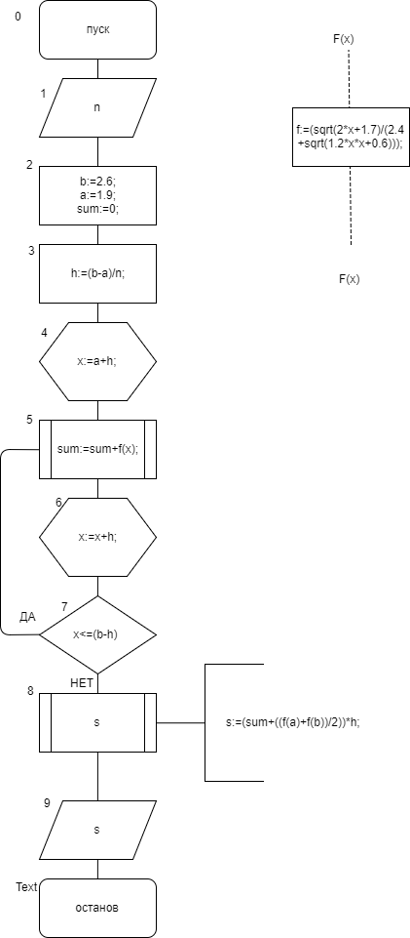

1. Список идентификаторов:

|  |  |  |
| --- | --- | --- |
| Имя | Тип | Смысл |
| a | Real | Нижний предел |
| b | Real | Верхний предел |
| h | Real | Шаг |
| n | Real | Количество разбиений (вводимое с клавиатуры) |
| x | Real | Параметр |
| s | real | Площадь |
| sum | real | Сумма |
| F(x) | Real | Функция |

1. Код программы:

program zadanie1;

var a,b,n,h,s,x,sum:real;

function F(x: real):real;

begin

f:=(sqrt(2*x+1.7)/(2.4+ sqrt(1.2*x*x+0.6)));

end;

Begin

writeln('vvedite kolichestvo razbienii');

readln(n);

a:=1.9;

b:=2.6;

h:=(b-a)/n;

x:=a+h;

sum:=0;

while x<=(b-h) do begin

sum:=sum+f(x);

x:=x+h;

end;

s:=(sum+((f(a)+f(b))/2))*h;

writeln(s:5:5);

readln();

end.

1. Результат:

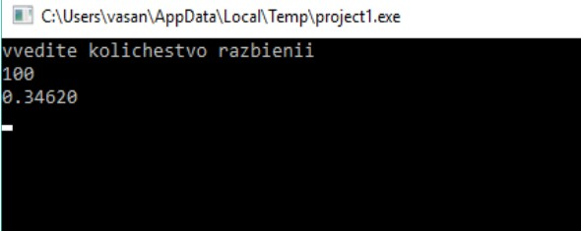

1. Анализ результатов вычислений:

Программа выводит на экран значение интеграла, вычисленного методом трапеций с использованием функции пользователя.

**Задание 2:**

1. Постановка задачи: написать программу для вычисления определенного интеграла методом парабол.
2. Математическая модель:



1. Блок-схема:

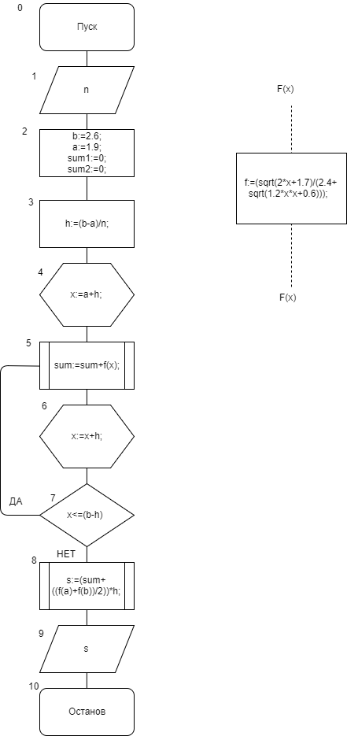

1. Список идентификаторов:

|  |  |  |
| --- | --- | --- |
| Имя | Тип | Смысл |
| a | Real | Нижний предел |
| b | Real | Верхний предел |
| h | Real | Шаг |
| n | Real | Количество разбиений (вводимое с клавиатуры) |
| x | Real | Параметр |
| s | real | Площадь |
| sum1 | real | Сумма1 |
| sum2 | real | Сумма2 |
| F(x) | Real | Функция |

1. Код программы:

program zadanie2;

var a,b,n,h,s,x,sum1,sum2:real;

function f(x:real):real;

begin

f:=(sqrt(2*x+1.7)/(2.4+ sqrt(1.2*x*x+0.6)));

end;

begin

writeln('vvedite kolichestvo razbienii');

readln(n);

b:=2.6;

a:=1.9;

h:=(b-a)/n;

x:=a+h;

sum1:=0;

sum2:=0;

while x<=(b-h) do begin

sum1:=sum1+f(x);

x:=x+2*h;

end;

x:=a+2*h;

while x<=(b-2*h) do begin

sum2:=sum2+f(x);

x:=x+2*h;

end;

s:=h/3*(4*sum1+2*sum2+f(a)+f(b));

writeln(s:5:5);

readln();

end.

1. Результат:



1. Анализ результатов вычислений:

Программа выводит на экран значение интеграла, вычисленного методом парабол с использованием функции пользователя.

**Задание 4:**

1. Постановка задачи:

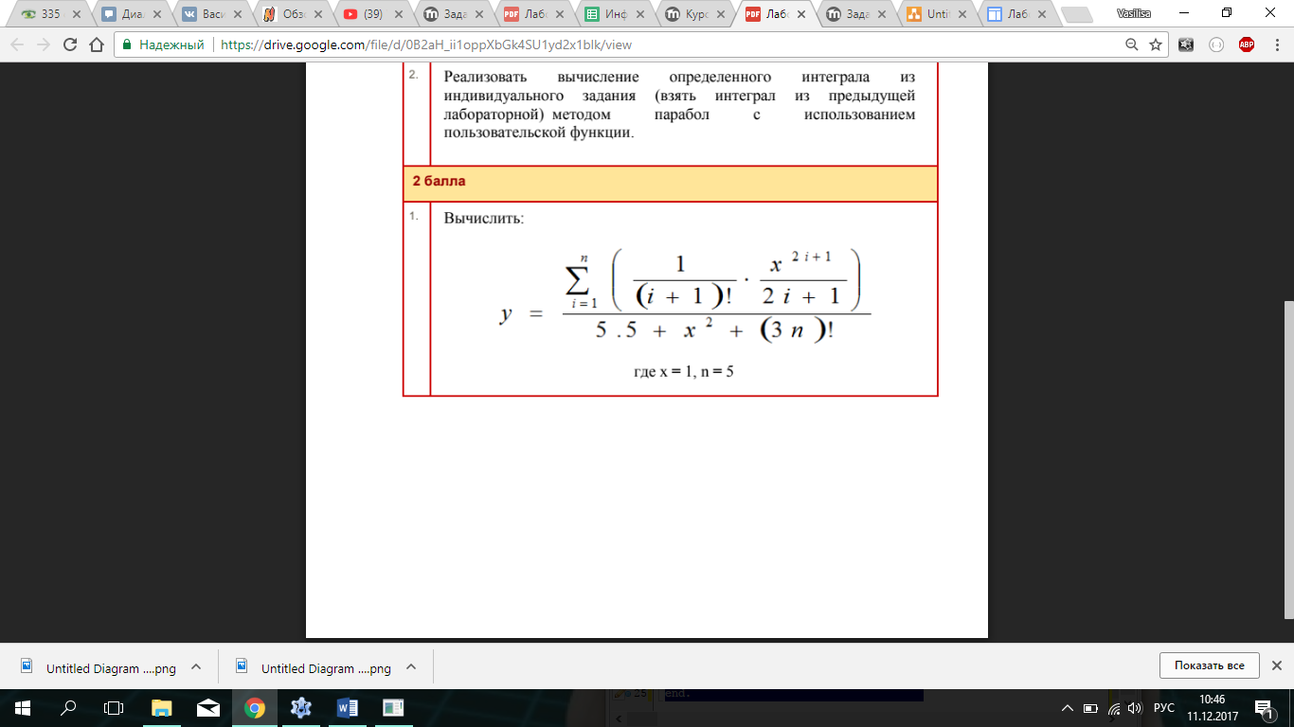

1. Блок-схема:

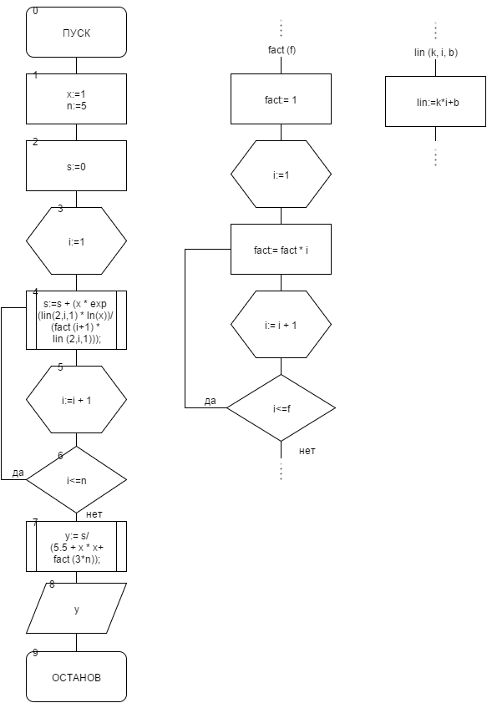

1. Список идентификаторов:

|  |  |  |
| --- | --- | --- |
| Имя | Тип | Смысл |
| x | integer | Входное число |
| n | integer | Входное число |
| i | integer | Переменная |
| y | real | Значение функции |
| lin | integer | Функция |
| k, b | integer | Переменные функции lin |
| fact | real | Функция |
| f | integer | Переменная функции fact |
| s | real | Сумма |

1. Код программы:

program zadanie3;

var n, x, i:integer;

y, s:real;

function fact(f:integer):real;

begin

fact:= 1;

for i:=1 to f do begin

fact:= fact*i;

end;

end;

function lin (k, i, b: integer): integer;

begin

lin:=k*i+b;

end;

begin

n:= 5;

x:= 1;

s:= 0;

for i:=1 to n do begin

s:= s+(x*exp(lin(2,i,1)*ln(x))/(fact(i+1)*lin(2,i,1)));

end;

y:= s/(5.5+x*x+fact(3*n));

write('Y=',y);

readln();

end.

1. Результат:

